**LAPORAN PRAKTIKUM 6 DASAR PEMROGRAMAN**



**NAMA : CINDY LAILI LARASATI**

**NIM : 2341720038**

**KELAS : 1B**

**PRODI : D-IV TEKNIK INFORMATIKA**

Latihan Individu 1

Flowchart

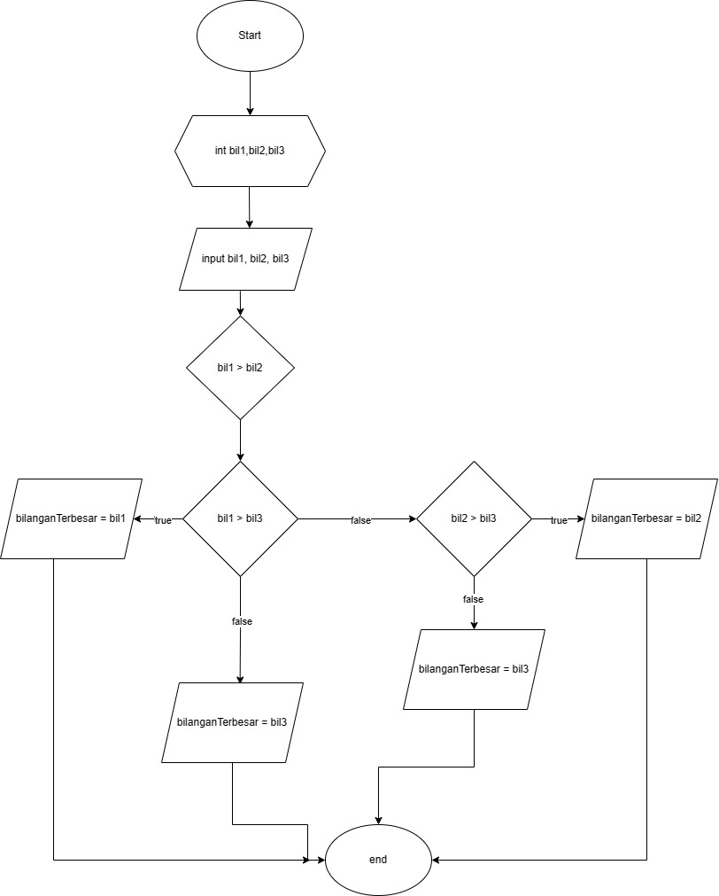

Tugas kelompok

Flowchart

1. Fitur login

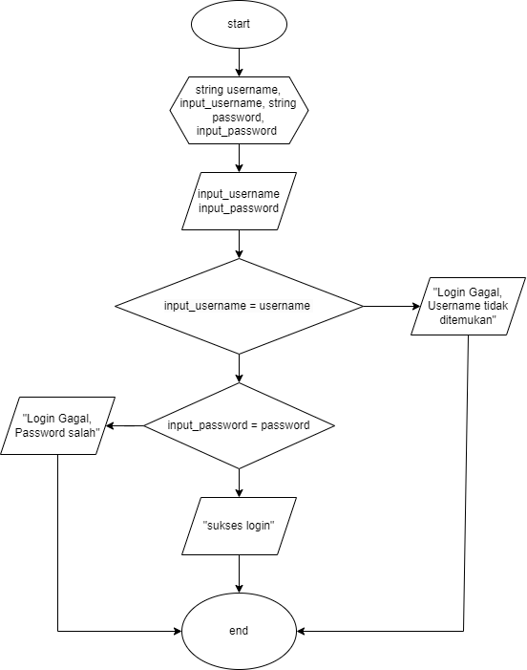

1. Fitur jam kompen

